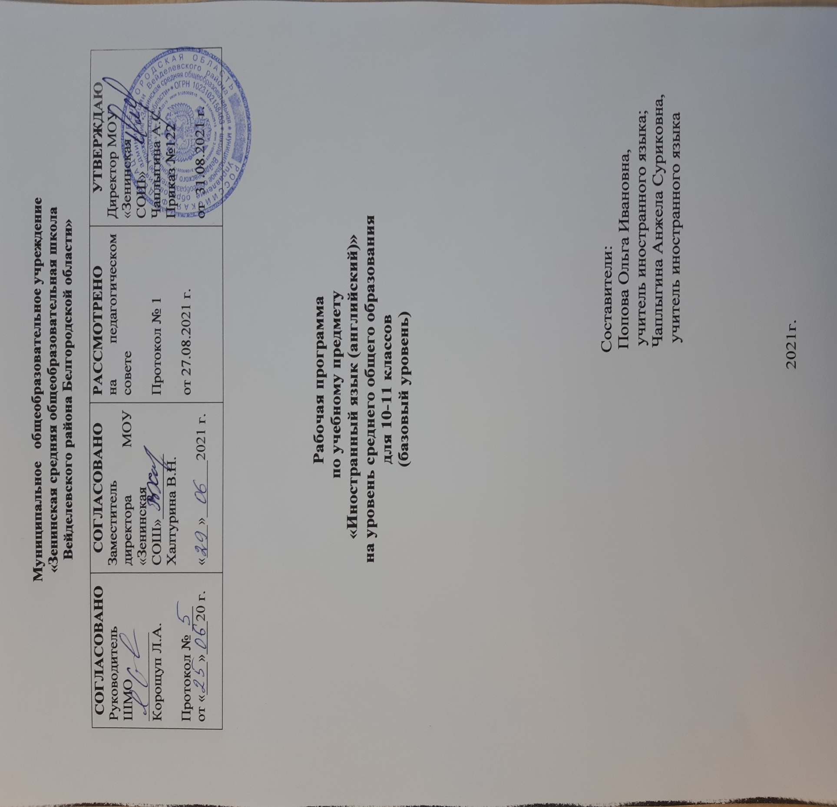

Рабочая программа по учебному предмету «Иностранный язык (английский)»для10-11 классов составлена в соответствии с требованиями Федерального государственного образовательного стандарта среднего общего образования, на основе авторской рабочей программы (Английский язык. Рабочие программы. Предметная линия учебников
«Английский в фокусе» 10—11 классы : рабочая программа / В. Г. Б.Апальков— М. : Просвещение , 2015).
Согласно базисному учебному плану для образовательных учреждений Российской Федерации, учебному плану и Годовому календарному учебному графику МОУ «Зенинская средняяобщеобразовательная школа Вейделевского района Белгородской области» на обучение английскому языку на базовом уровне отводится: в 10 классе —102 ч. (34 учебные недели, 3 часа внеделю),
в 11 классе —102 ч. (34 учебные недели, 3 часа внеделю).
Рабочая программа предназначена для организации процесса обучения по УМК Афанасьевой О.В.:
- Английский язык. 10 класс: учеб.дляобщеобразоват. организаций: базовый уровень/[О.В.Афанасьева, Д.Дули, И.В.Михеева и др.].-8-е изд.–М.: Express Publishing:Просвещение,2018г.-248с.:ил.- ( Английский вфокусе).
- Английский язык. 11 класс: учеб.дляобщеобразоват. организаций: базовый уровень/[О.В.Афанасьева,Д.Дули, И.В.Михеева и др.].-7-е изд.–М.: ExpressPublishing :Просвещение, 2018 г.- 244с.: ил. - ( Английский вфокусе).

Раздел 1.
Планируемые результаты освоения учебного предмета
«Иностранный язык (английский)»

Рабочая программа обеспечивает достижение планируемых результатов освоения учебного предмета «Иностранный язык (английский)».
В результате изучения учебного предмета «Иностранный язык (английский)» на уровне среднего общего образования:
Выпускник на базовом уровне научится:

Коммуникативные умения. Говорение, диалогическая речь
- Вести диалог/полилог в ситуациях неофициального общения в рамкахизученной тематики;
- при помощи разнообразных языковых средств без подготовки инициировать, поддерживать и заканчивать беседу на темы, включенные в раздел «Предметное содержаниеречи»;
–выражать и аргументировать личную точку зрения;
- запрашивать информацию и обмениваться информацией в пределах изученной тематики;
–обращаться за разъяснениями, уточняя интересующую информацию.

Говорение, монологическая речь
- Формулировать несложные связные высказывания с использованием основных коммуникативных типов речи (описание, повествование, рассуждение, характеристика) в рамках тем, включенных в раздел «Предметное содержание речи»;
–передавать основное содержание прочитанного/увиденного/услышанного;
- давать краткие описания и/или комментарии с опорой на нелинейныйтекст (таблицы,графики);
- строить высказывание на основе изображения с опорой или без опорына ключевыеслова/план/вопросы.

Аудирование
- Понимать основное содержание несложных аутентичных аудиотекстов различных стилей и жанров монологического и диалогического характера в рамках изученной тематики с четким нормативнымпроизношением
выборочное понимание запрашиваемой информации из несложных аутентичных аудиотекстов различных жанров монологического и диалогического характера в рамках изученной тематики, характеризующихся четким нормативнымпроизношением.

Чтение
- Читать и понимать несложные аутентичные тексты различных стилей и жанров, используя основные виды чтения (ознакомительное, изучающее, поисковое/просмотровое) в зависимости от коммуникативнойзадачи;
- отделять в несложных аутентичных текстах различных стилей и жанровглавную информацию от второстепенной, выявлять наиболее значимыефакты.

Письмо
–Писать несложные связные тексты по изученной тематике;
- писать личное (электронное) письмо, заполнять анкету, письменно излагать сведения о себе в форме, принятой в стране/странах изучаемогоязыка;
- письменно выражать свою точку зрения в рамках тем, включенных враздел
«Предметное содержание речи», в форме рассуждения, приводя аргументы и примеры.

Языковые навыки Орфография и пунктуация
- Владеть орфографическими навыками в рамках тем, включенных враздел
«Предметное содержание речи»;
- расставлять в тексте знаки препинания в соответствии с нормамипунктуации.

Фонетическая сторона речи
- Владеть слухопроизносительными навыками в рамках тем, включенных враздел
«Предметное содержание речи»;
- владеть навыками ритмико-интонационного оформления речи в зависимостиот коммуникативнойситуации.

Лексическая сторона речи
- Распознавать и употреблять в речи лексические единицы в рамкахтем, включенных в раздел «Предметное содержание речи»;
- распознавать и употреблять в речи наиболее распространенныефразовые глаголы;
–определять принадлежность слов к частям речи по аффиксам;
- догадываться о значении отдельных слов на основе сходства с родным языком,по словообразовательным элементам иконтексту;
- распознавать и употреблять различные средства связи в тексте дляобеспечения его целостности (firstly, tobeginwith, however, asforme, finally, atlast,etc.).

Грамматическая сторона речи
- Оперировать в процессе устного и письменного общения основными синтактическими конструкциями в соответствии с коммуникативнойзадачей;
- употреблять в речи различные коммуникативные типы предложений: утвердительные, вопросительные (общий, специальный, альтернативный, разделительный вопросы), отрицательные, побудительные (в утвердительной и отрицательнойформах);
- употреблять в речи распространенные и нераспространенные простые предложения, в том числе с несколькими обстоятельствами, следующими в определенном порядке (Wemovedto a newhouselastyear);
- употреблятьвречисложноподчиненныепредложенияссоюзамиисоюзнымисловамиwhat, when, why, which, that, who, if, because, that’s why, than, so, for, since, during, so that, unless;
- употреблять в речи сложносочиненные предложения с сочинительнымисоюзами and, but,or;
- употреблятьвречиусловныепредложенияреального (Conditional I – If I see Jim, I’ll invite him to our school party) инереальногохарактера (Conditional II – If I were you, I would start learningFrench);
–употреблять в речи предложения с конструкцией I wish (I wish I hadmyownroom);

- употреблятьвречипредложениясконструкцией so/such (I was so busy that Iforgot to phone myparents);
- употреблятьвречиконструкциисгерундием: to love / hate doing something;stop talking;
–употреблять в речи конструкции с инфинитивом: wanttodo, learntospeak;
–употреблятьвречинфинитивцели (I called to cancel our lesson);
–употреблятьвречиконструкцию it takes me … to do something;
–использовать косвенную речь;
- использоватьвречиглаголывнаиболееупотребляемыхвременныхформах: Present Simple, Present Continuous, Future Simple, Past Simple, Past Continuous, Present Perfect, Present Perfect Continuous, PastPerfect;
- употреблятьвречистрадательныйзалогвформахнаиболееиспользуемыхвремен: Present Simple, Present Continuous, Past Simple, PresentPerfect;
  - употреблять в речи различные грамматические средства для выражениябудущего времени – tobegoingto, PresentContinuous; PresentSimple;
  - употреблятьвречимодальныеглаголыиихэквиваленты (may, can/be ableto, must/have to/should; need, shall, could, might,would);
–согласовывать времена в рамках сложного предложения в плане настоящего и прошлого;
  - употреблять в речи имена существительные в единственном числе иво множественном числе, образованные по правилу, иисключения;
–употреблять в речи определенный/неопределенный/нулевой артикль;
  - употреблять в речи личные, притяжательные, указательные,неопределенные, относительные, вопросительныеместоимения;
–употреблять в речи имена прилагательные в положительной, сравнительной и превосходной степенях, образованные по правилу, и исключения;
  - употреблять в речи наречия в положительной, сравнительной и превосходной степенях, а также наречия, выражающие количество (many / much, few / a few, little / a little) и наречия, выражающиевремя;
  - употреблять предлоги, выражающие направление движения, время иместо действия.

Раздел 2.
Содержание учебного предмета
«Иностранный язык (английский)»

Коммуникативные умения Говорение
Диалогическая речь
Совершенствование диалогической речи в рамках изучаемого предметного содержания речи в ситуациях официального и неофициального общения. Умение без подготовки инициировать, поддерживать и заканчивать беседу на темы, включенные в раздел «Предметное содержание речи». Умение выражать и аргументировать личную точку зрения, давать оценку. Умение запрашивать информацию в пределах изученной тематики. Умение обращаться за разъяснениями и уточнять необходимую информацию. Типы текстов: интервью, обмен мнениями, дискуссия. Диалог/полилог в ситуациях официального общения, краткий комментарий точки зрения другого человека. Интервью. Обмен, проверка и подтверждение собранной фактической информации.

Монологическая речь
Совершенствование умения формулировать несложные связные высказывания в рамках тем, включенных в раздел «Предметное содержание речи». Использование основных коммуникативных типов речи (описание, повествование, рассуждение,

характеристика). Умение передавать основное содержание текстов. Умение кратко высказываться с опорой на нелинейный текст (таблицы, диаграммы, расписание и т.п.). Умение описывать изображение без опоры и с опорой на ключевые слова/план/вопросы. Типы текстов: рассказ, описание, характеристика, сообщение, объявление, презентация. Умение предоставлять фактическую информацию.

Аудирование
Совершенствование умения понимать на слух основное содержание несложных аудио- и видеотекстов различных жанров (радио- и телепрограмм, записей, кинофильмов) монологического и диалогического характера с нормативным произношением в рамках изученной тематики. Выборочное понимание деталей несложных аудио- и видеотекстов различных жанров монологического и диалогического характера. Типы текстов: сообщение, объявление, интервью, тексты рекламных видеороликов. Полное и точное восприятие информации в распространенных коммуникативных ситуациях. Обобщение прослушанной информации.

Чтение
Совершенствование умений читать (вслух и про себя) и понимать простые аутентичные тексты различных стилей (публицистического, художественного, разговорного) и жанров (рассказов, газетных статей, рекламных объявлений, брошюр, проспектов). Использование различных видов чтения (ознакомительное, изучающее, поисковое, просмотровое) в зависимости от коммуникативной задачи. Умение отделять в прочитанных текстах главную информацию от второстепенной, выявлять наиболее значимые факты, выражать свое отношение к прочитанному. Типы текстов: инструкции по использованию приборов/техники, каталог товаров, сообщение в газете/журнале, интервью, реклама товаров, выставочный буклет, публикации на информационных Интернет-сайтах. Умение читать и достаточно хорошо понимать простые аутентичные тексты различных стилей (публицистического, художественного, разговорного, научного, официально-делового) и жанров (рассказ, роман, статья научно- популярного характера, деловаяпереписка).

Письмо
Составление несложных связных текстов в рамках изученной тематики. Умение писать личное (электронное) письмо, заполнять анкету, письменно излагать сведения о себе. Умение описывать явления, события. Умение излагать факты, выражать свои суждения и чувства. Умение письменно выражать свою точку зрения по темам:

Современная молодежь
Увлечения и интересы. Связь с предыдущими поколениями. Образовательные поездки.

Профессии
Современные профессии. Планы на будущее, проблемы выбора профессии.
Образование и профессии.

Страны изучаемого языка
Географическое положение, климат, население, крупные города, достопримечательности. Путешествие по своей стране и за рубежом. Праздники и знаменательные даты в России и странах изучаемого языка.

Иностранные языки
Изучение иностранных языков. Иностранные языки в профессиональной деятельности и для повседневного общения. Выдающиеся личности, повлиявшие на развитие культуры и науки России и стран изучаемого языка. рассуждения, приводя аргументы и примеры. Типы текстов: личное (электронное) письмо, тезисы, эссе, план мероприятия, биография, презентация, заявление об участии. Написание отзыва на фильм или книгу. Умение письменно сообщать свое мнение по поводу фактической информации в рамках изученной тематики.

Языковые навыки
Орфография и пунктуация
Умение расставлять в тексте знаки препинания в соответствии с нормами, принятыми в стране изучаемого языка. Владение орфографическими навыками.

Фонетическая сторона речи
Умение выражать модальные значения, чувства и эмоции с помощью интонации, в том числе интонации в общих, специальных и разделительных вопросах. Умение четко произносить отдельные фонемы, слова, словосочетания, предложения и связные тексты. Правильное произношение ударных и безударных слогов и слов в предложениях. Произношение звуков английского языка без выраженного акцента.

Грамматическая сторона речи
Распознавание и употребление в речи основных синтаксических конструкций в соответствии с коммуникативной задачей. Распознавание и употребление в речи коммуникативных типов предложений, как сложных (сложносочиненных, сложноподчиненных), так и простых. Распознавание и употребление в устной и письменной коммуникации различных частей речи. Употреблениевречиэмфатическихконструкций (например, „It’s him who took the money”, “It’s time you talked to her”). Употребление в речи предложений с конструкциями … as; notsoas; eitheror; neither … nor.

Лексическая сторона речи
Распознавание и употребление в речи лексических единиц в рамках тем, включенных в раздел «Предметное содержание речи», в том числе в ситуациях формального и неформального общения. Распознавание и употребление в речи наиболее распространенных устойчивых словосочетаний, оценочной лексики, реплик-клише речевого этикета. Распознавание и употребление в речи наиболее распространенных фразовых глаголов (lookafter, giveup, beover, writedowngeton). Определение части речи по аффиксу. Распознавание и употребление в речи различных средств связи для обеспечения целостности высказывания. Распознавание и использование в речи устойчивых выражений и фраз (collocations – gettoknowsomebody, keepintouchwithsomebody, lookforwardto, doingsomething) в рамках тем, включенных в раздел
«Предметное содержание речи».

ПРЕДМЕТНОЕ СОДЕРЖАНИЕ РЕЧИ
Повседневная жизнь
Домашние обязанности. Покупки. Общение в семье и в школе.Семейные
традиции. Общение с друзьями и знакомыми. Переписка с друзьями.

Здоровье
Посещение врача. Здоровый образ жизни.

Спорт
Активный отдых. Экстремальные виды спорта.

Городская и сельская жизнь
Особенности городской и сельской жизни в России и странах изучаемого языка.
Городская инфраструктура. Сельское хозяйство.

Научно-технический прогресс
Прогресс в науке. Космос. Новые информационные технологии.

Природа и экология
Природные ресурсы. Возобновляемые источники энергии. Изменение климата и глобальное потепление. Знаменитые природные заповедники России и мира.

Раздел 3.
Тематическое планирование с указанием количества часов, отводимых на освоение каждой темы
Модуль воспитательной программы «Школьный урок»

Тема | Модуль воспитательной программы «Школьный урок» | Кол.часов
10 класс 102 ч.  Школьное образование. Современный мир профессий. Проблемы выбора профессии, планы на будущее. Языки международного общения и их роль  в повседневной и профессиональной деятельности в современном мире. | День Знаний.  Международный день  распространения  грамотности.  Урок проектной  деятельности.  Предметные олимпиады. | 24
Повседневная жизнь. Международные отношения в семье, с друзьями и  знакомыми. Здоровый образ жизни. | Предметные олимпиады.  Международный день школьных библиотек.  Урок проектной  деятельности. | 20
Молодежь в современном обществе. Досуг молодежи. | Урок –диспут  «День толерантности».  Урок проектной  деятельности. | 15
Страна /страны изучаемого языка, их культура и достопримечательности.  Путешествие по родной стране и за рубежом. | Всемирный день  приветствий. Урок –общения. | 25
Природа и экология. Научно-технический прогресс. | Уроки здоровья и пропаганды ЗОЖ.  Урок проектной  деятельности. | 18
Итого: |  | 102 ч.
11 класс 102 ч.  Школьное образование. Современный мир профессий. Проблемы выбора  профессии, планы на будущее. Языки международного общения и их роль в повседневной и профессиональной деятельности в современном мире. | День Знаний.  Международный день  распространения  грамотности.  Урок проектной  деятельности.  Предметные олимпиады. | 25
Повседневная жизнь. Международные отношения в семье, с друзьями и  знакомыми. Здоровый образ жизни. | Предметные олимпиады.  Международный день школьных библиотек.  Урок проектной  деятельности. | 27
Молодежь в современном обществе .Досуг молодежи. | «День толерантности».  Урок проектной  деятельности. | 15
Страна /страны изучаемого языка, их культура и достопримечательности.  Путешествие по родной стране и за рубежом. | Урок открытых мыслей. | 15
Природа и экология. Научно-технический прогресс. | Урок проектной  деятельности.  День науки. | 20
Итого: |  | 102 ч.
Всего уроков с10-11 класс |  | 204 ч.

